Stappenplan: inloggen en opslaan

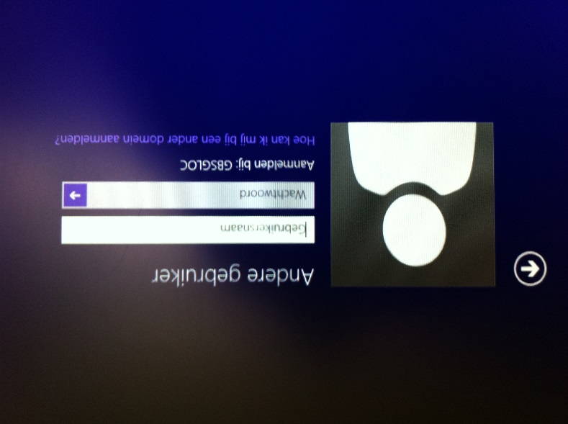
Hoe inloggen?
Klik op het tegeltje ‘Andere gebruiker’.
Zie je een foutieve gebruikersnaam? Klik dan eerst op de witte pijl terug!
Typ in:
______________
______________
Klik op de entertoets of op het witte pijltje naast je wachtwoord.
gebruikersnaam
wachtwoord

Hoe afmelden?

Klik op de ‘startknop’ links onderaan:
Klik daarna op het poppetje bovenaan:
Klik op ‘Afmelden’.

Hoe afsluiten?
Klik op de ‘startknop’ links onderaan:
Klik op het ‘powerknopje’:
Kies ‘Afsluiten’.

(Om de computer in ‘standby’ te zetten, kies je voor ‘Slaapstand’.)

Hoe opslaan?
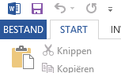
- Klik links bovenaan op het blauwe disketje.
- Klik op ‘Bladeren’:
- Open de juiste map door er 2 x op te klikken.
- Typ een passende bestandsnaam en klik op ‘Opslaan’.

Hoe openen?

- Klik onderaan op ‘de verkenner’:
- Klik op “Documenten”.
- Dubbelklik op de map “leerlingen 2018-2019”.
- Dubbelklik op de juiste verzamelmap.
- Klik op het document met jouw naam.

